**Projet de Migration des outils SDM**

# Supervision avec l’outil Nagios

>>Installation du NCPA sur la machine de la prod : 10.128.148.67 : déjà faite

>>Après l’installation du NCPA , il suffit d’ajouter le serveur dans nagios

### Supervision de l’état des serveurs

Dans la page Home Dashboard / Popular Wizards cliquez sur Configuration Wizards

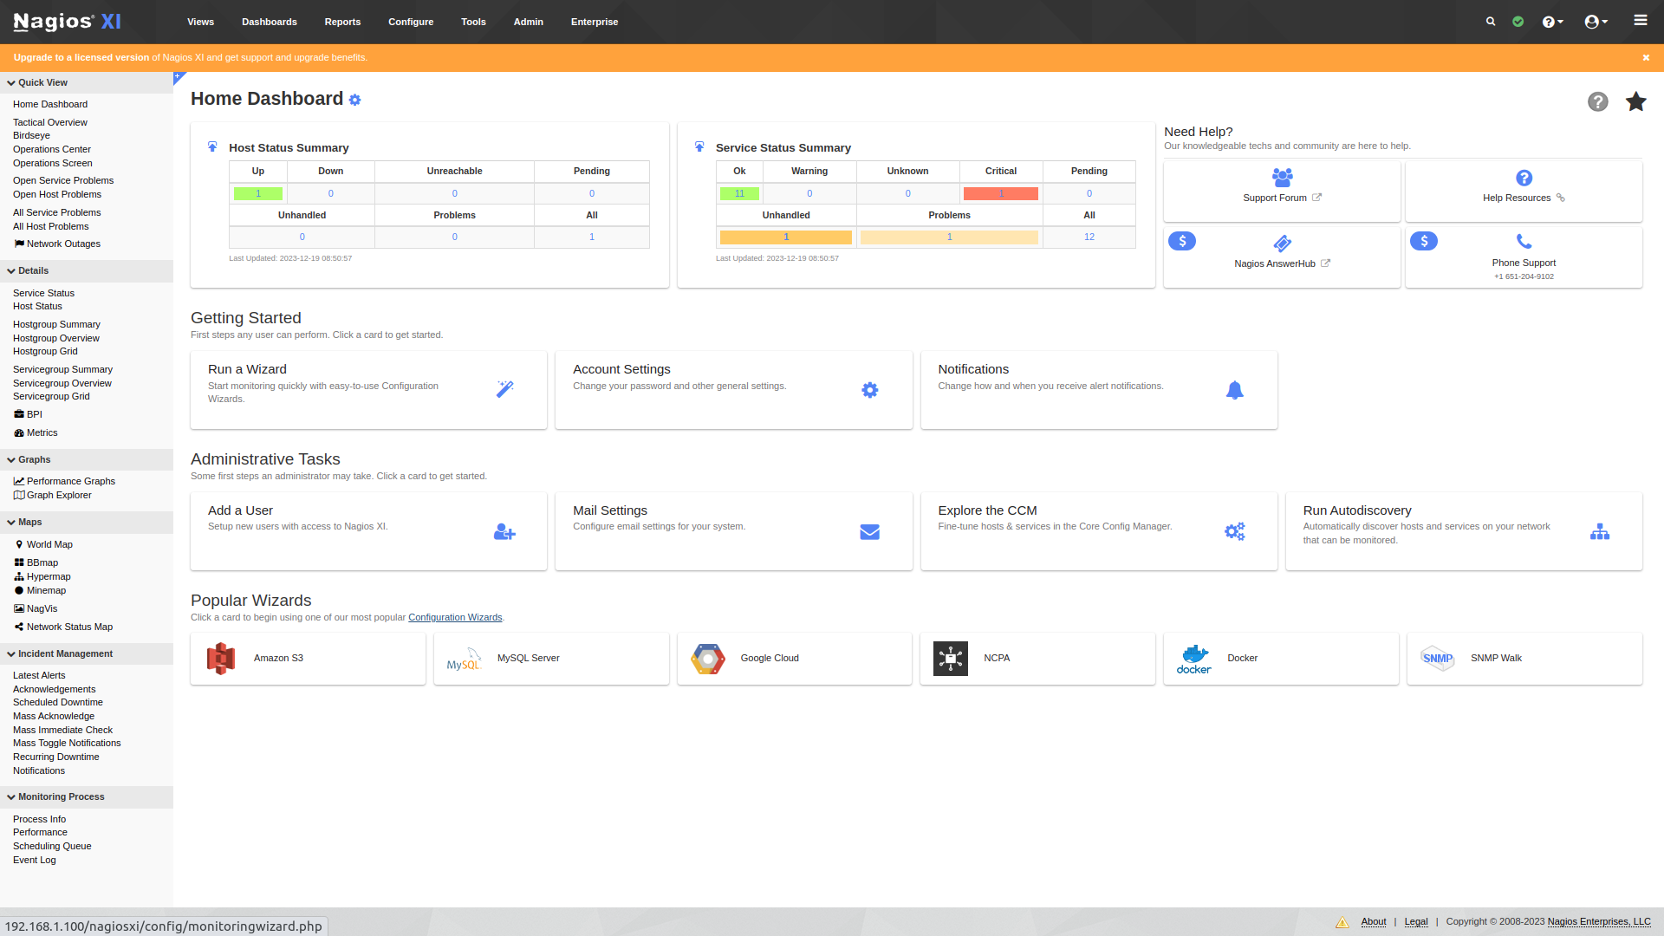

Cherchez Linux Server et cliquez dessus

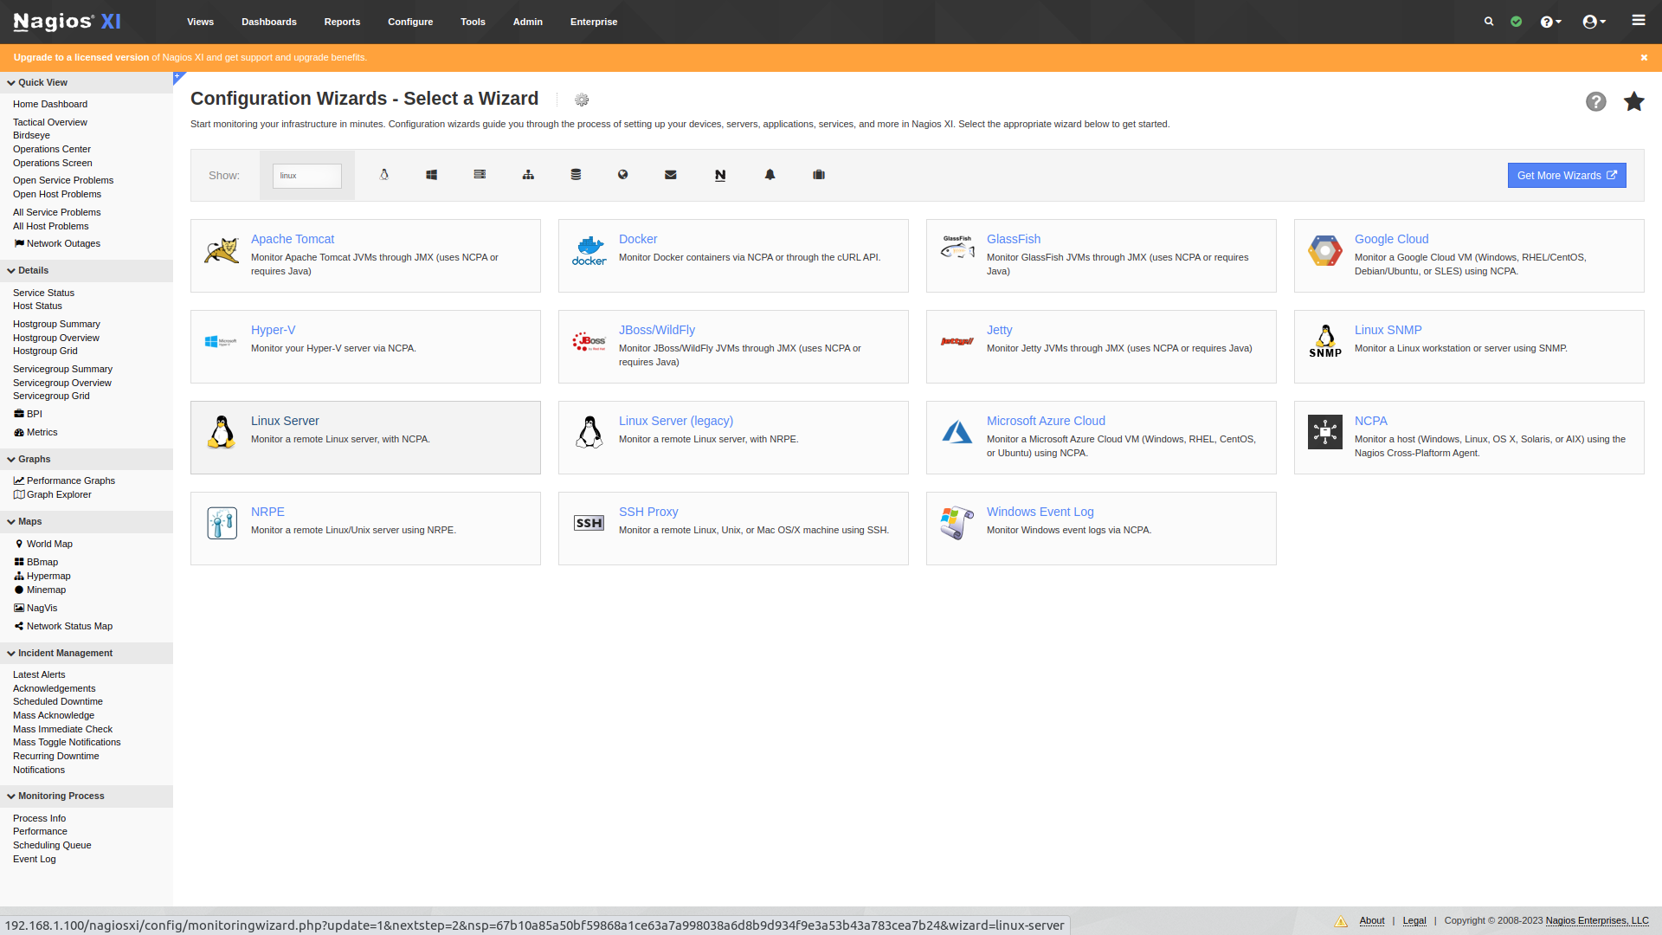

Dans l’adresse entrez l’ip du serveur 10.128.148.67, le port 5693, dans token entrez mytoken et dans System entrez Ubuntu

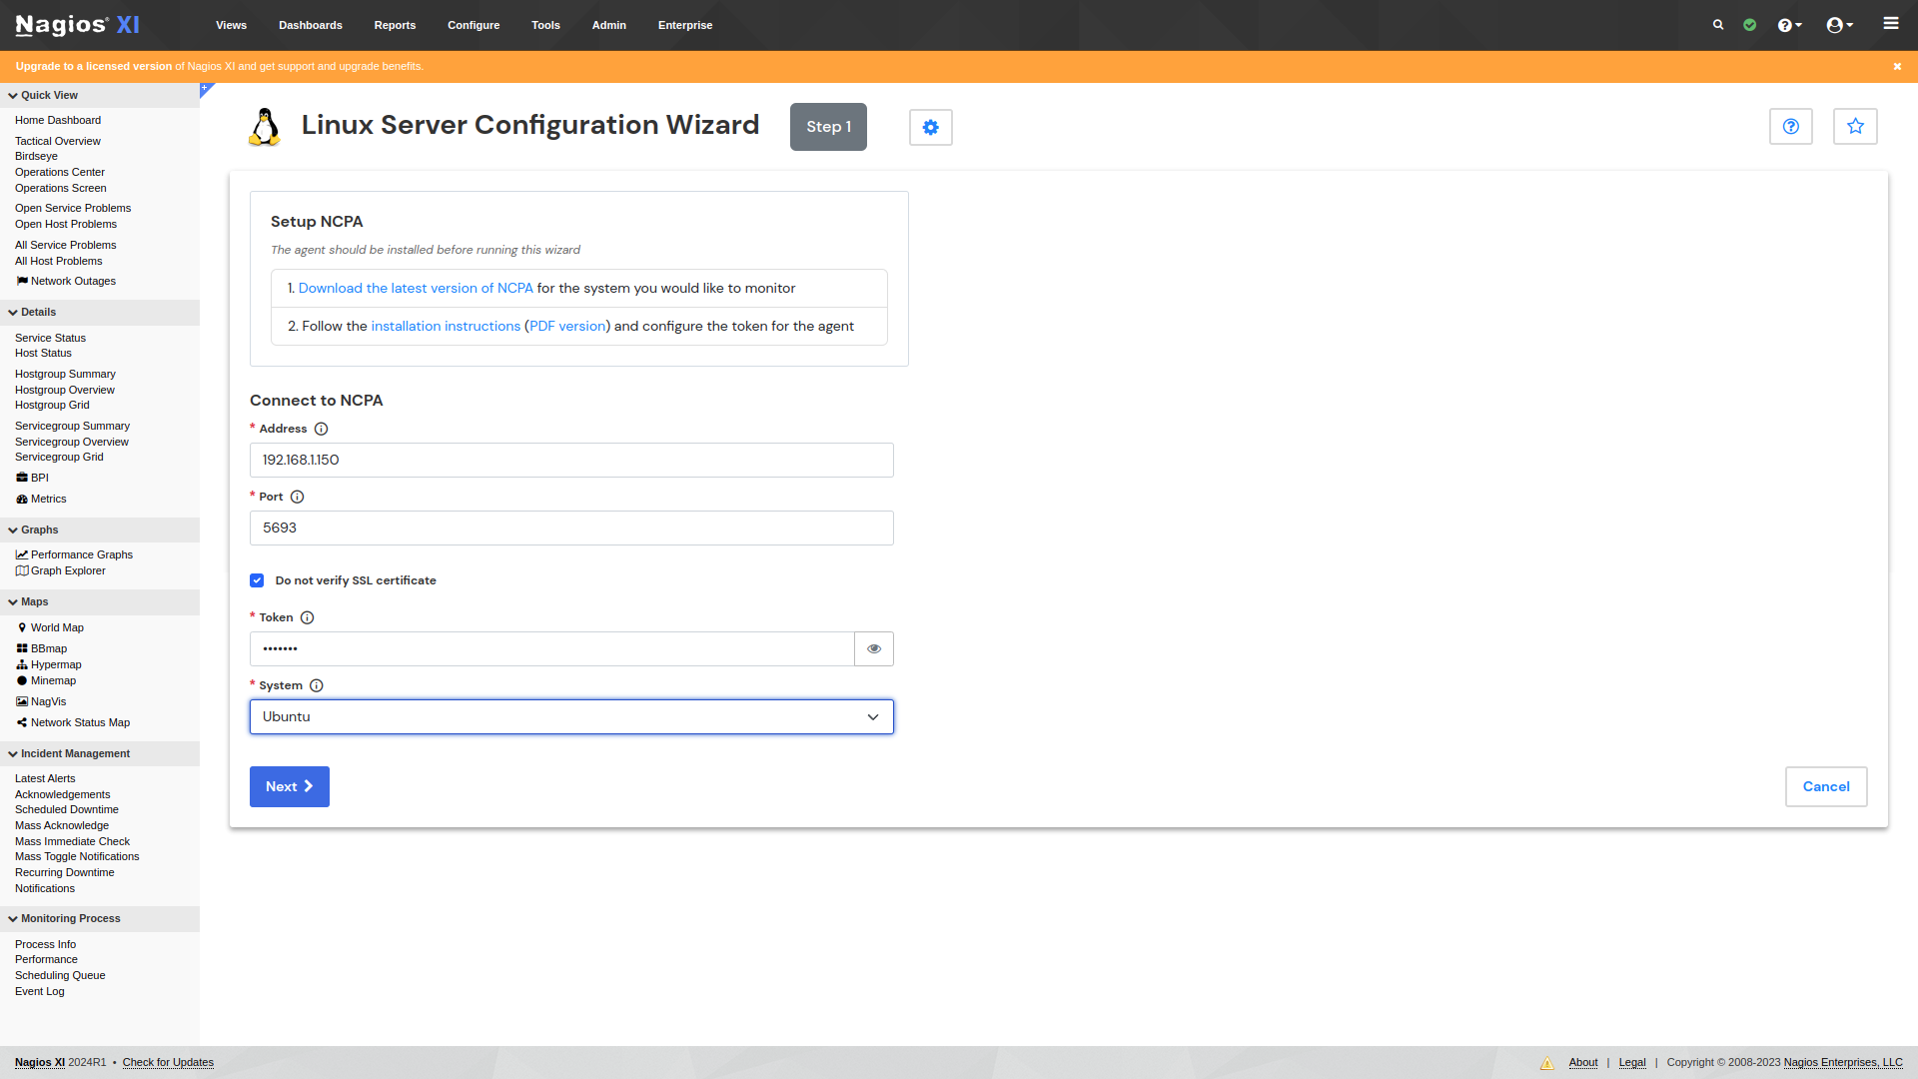

Cochez les paramètres de System Metrics et memory Metrics (pour les valeurs vous pouvez les personnaliser selon vos critères)

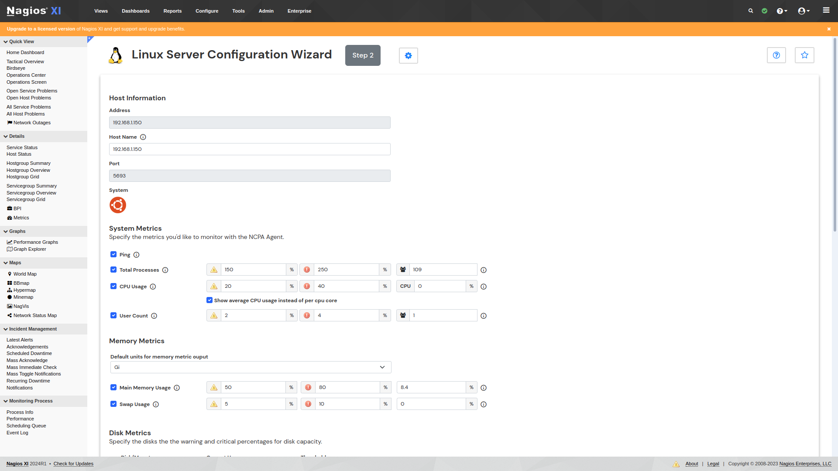

Pour Disk Metrics, Cochez le disque \ et le disque où les data seront stockés (/app)

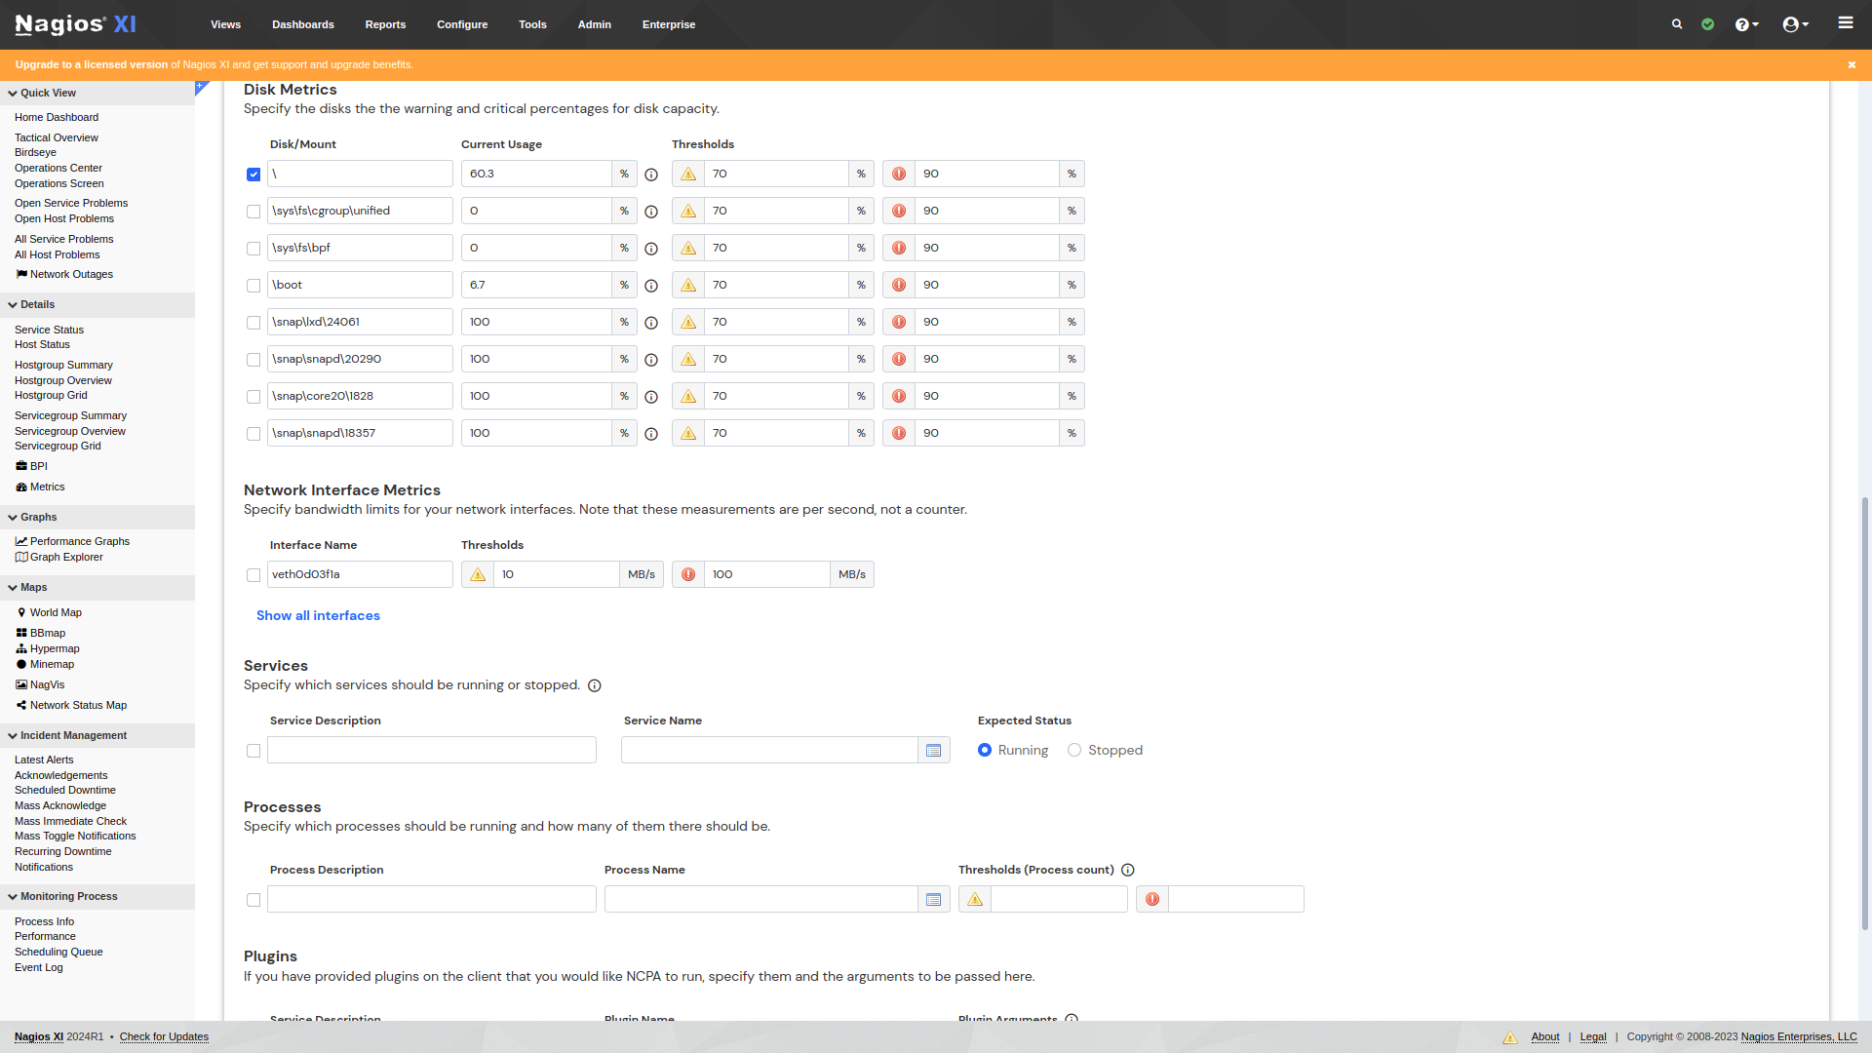

Il faut maintenant ajouter les services utilisés dans notre serveur qui sont : mysql,docker,nginx

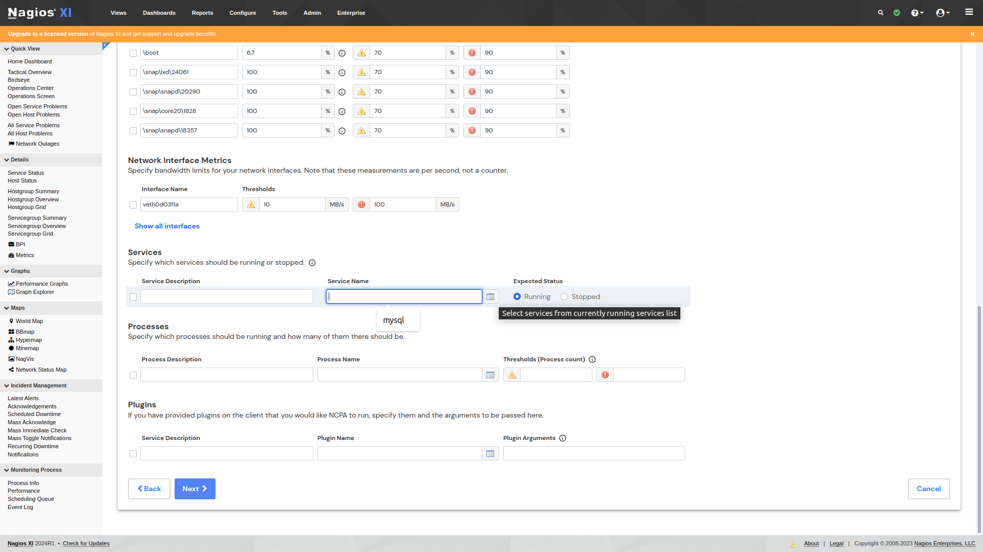

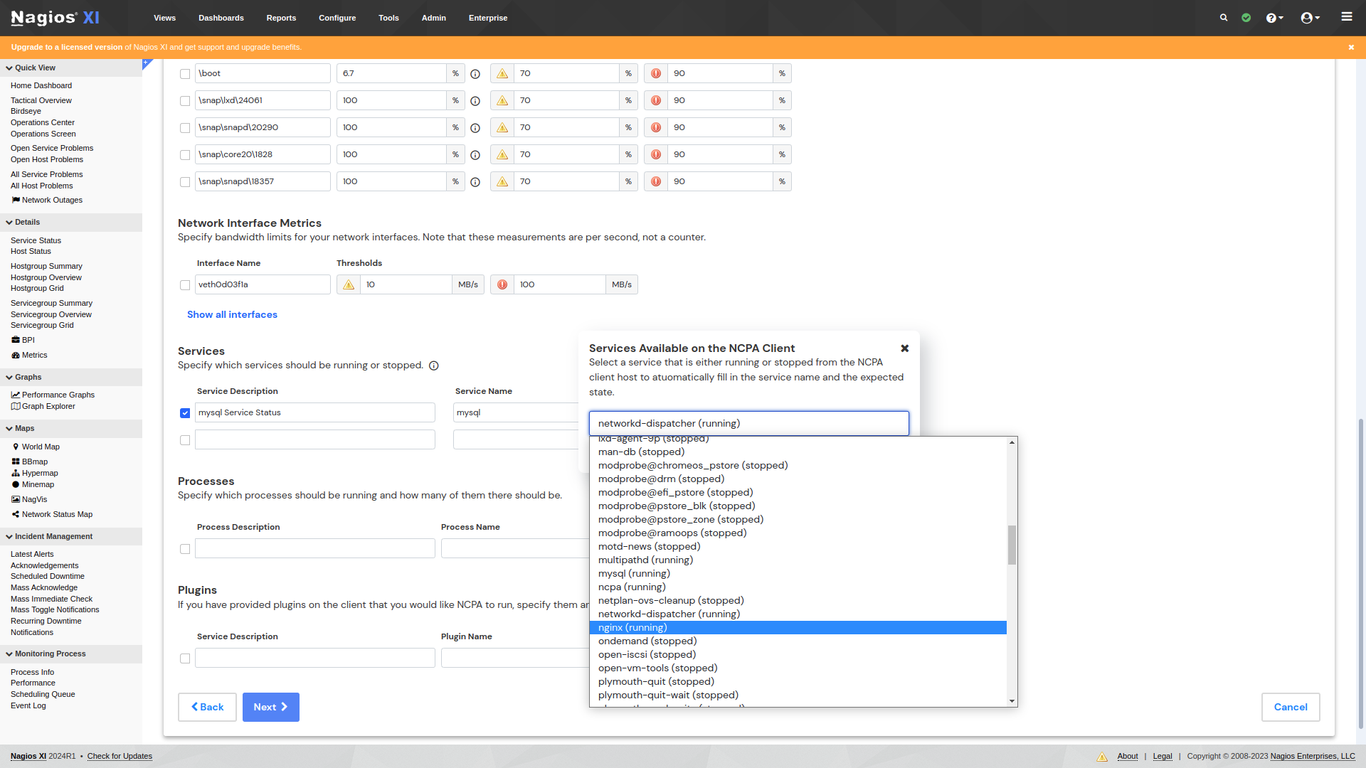

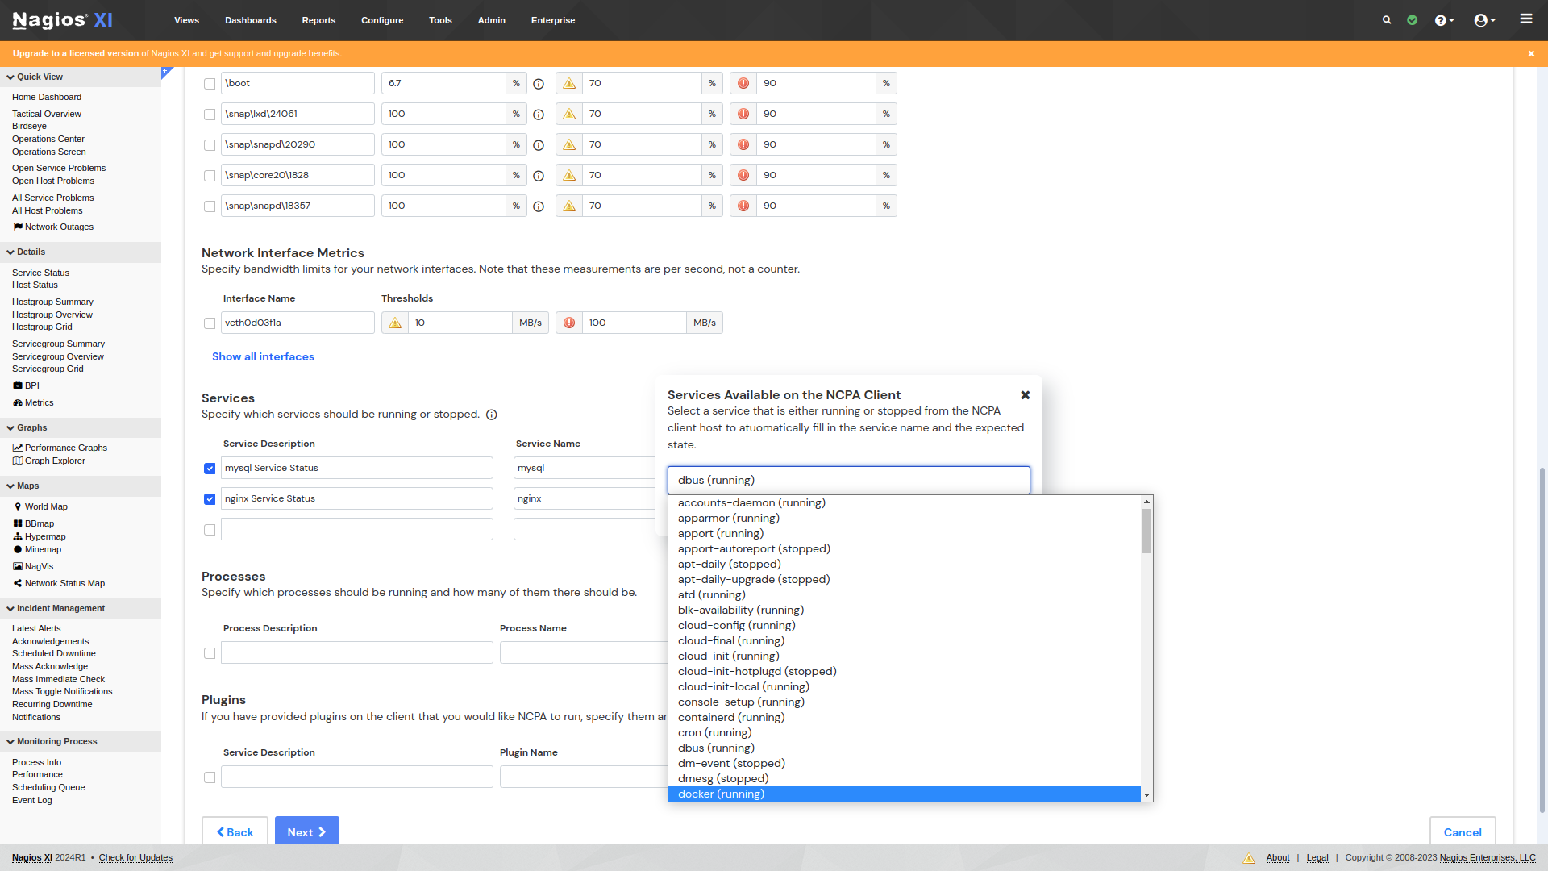

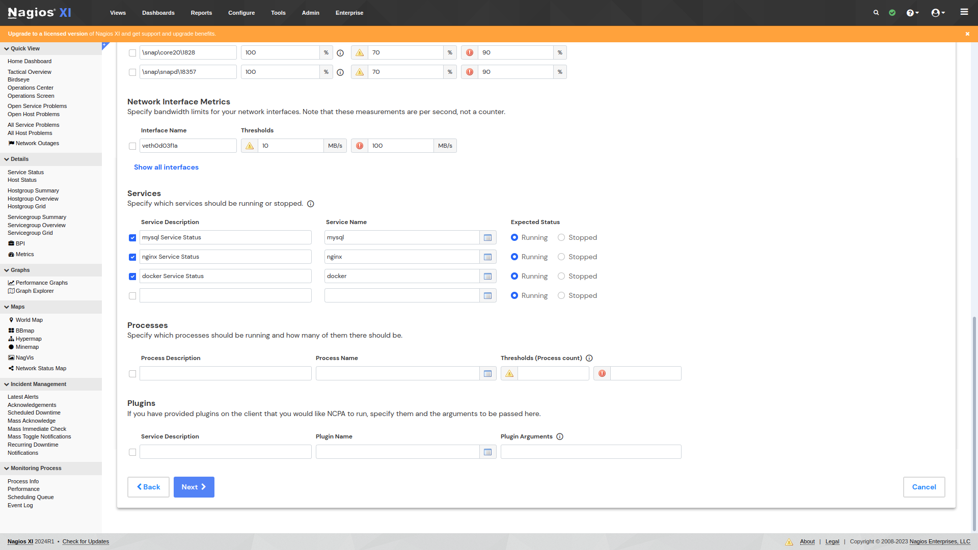

Enregistrez la configuration

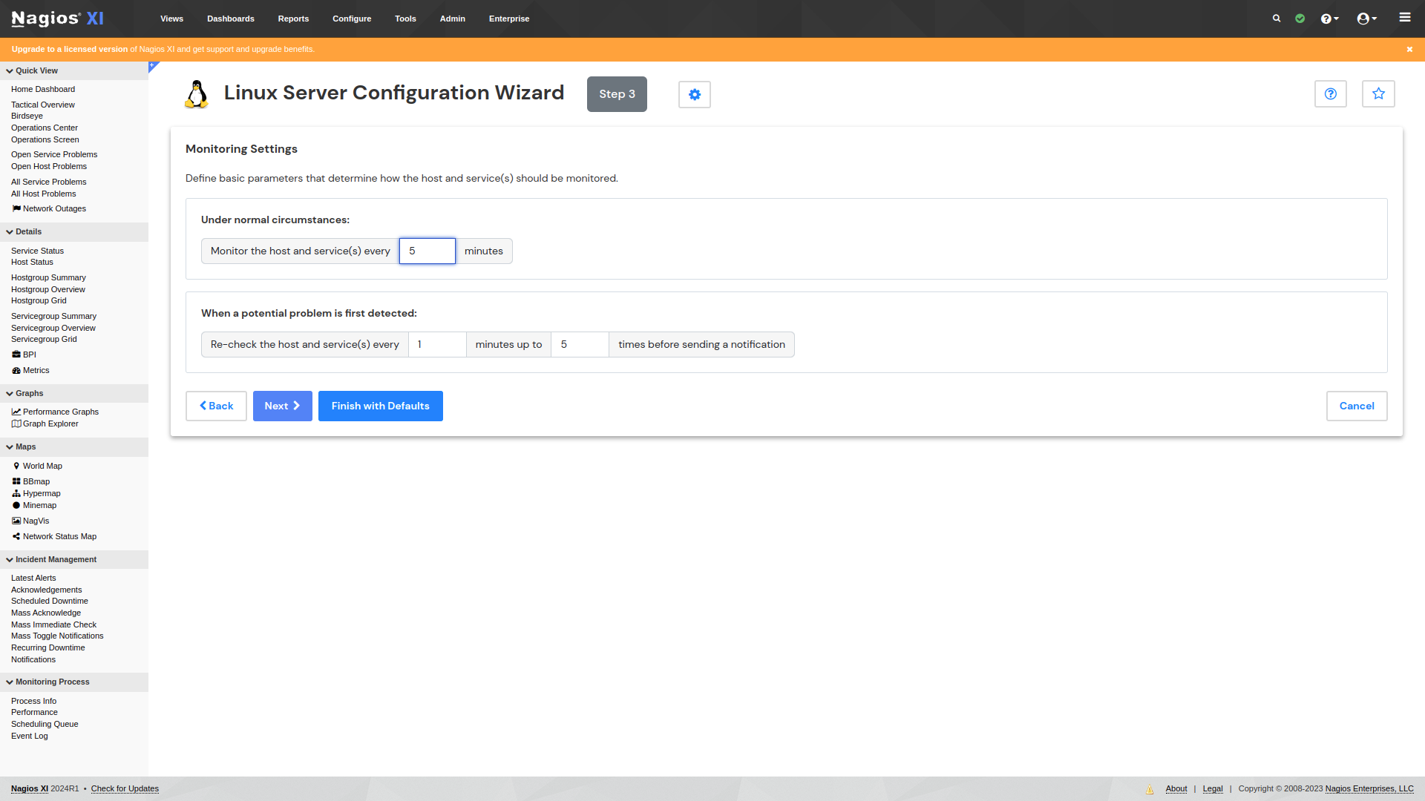

**Résultat Final**

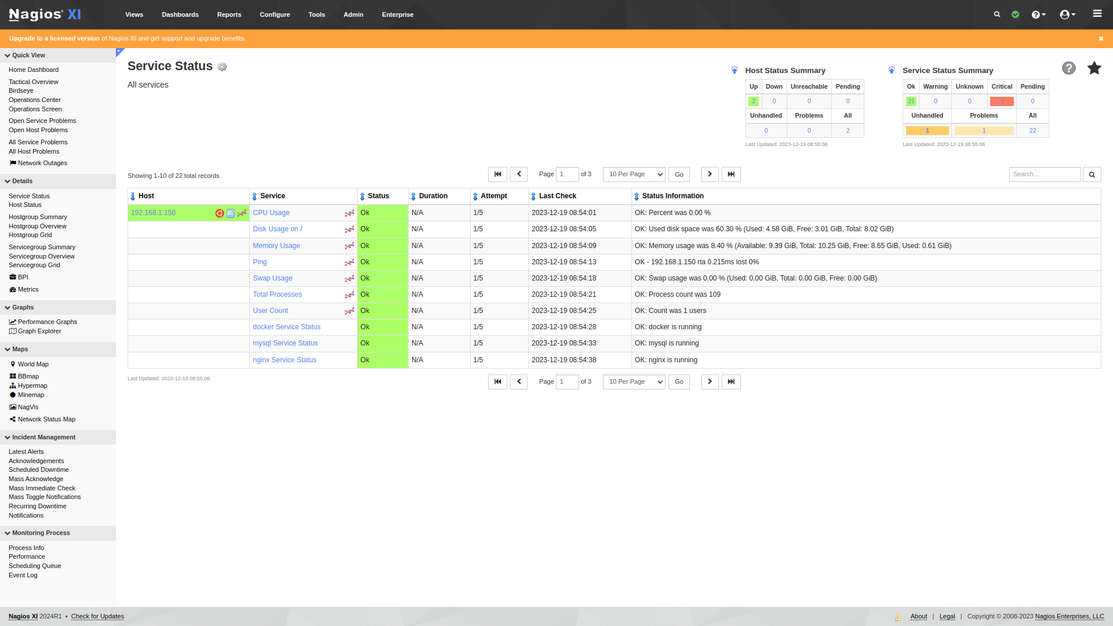

### Supervision des applications

Pour chaque application (apps,iadmin,sdm,ilogistics,ibuy,qr,public), le lien rest/status retourne l ‘état de l’application en question.

**par exemple** : l’application iadmin est accessible via le lien **« https://iadmin.orange.int »,** vous pouvez consulter le statut de l’application via le lien **« iadmin.orange.int/rest/status »**

Nous allons utiliser ce lien dans nagios comme sera expliqué dans les captures suivantes :

>>Cliquez sur Home Dashbard / Configuration wizards

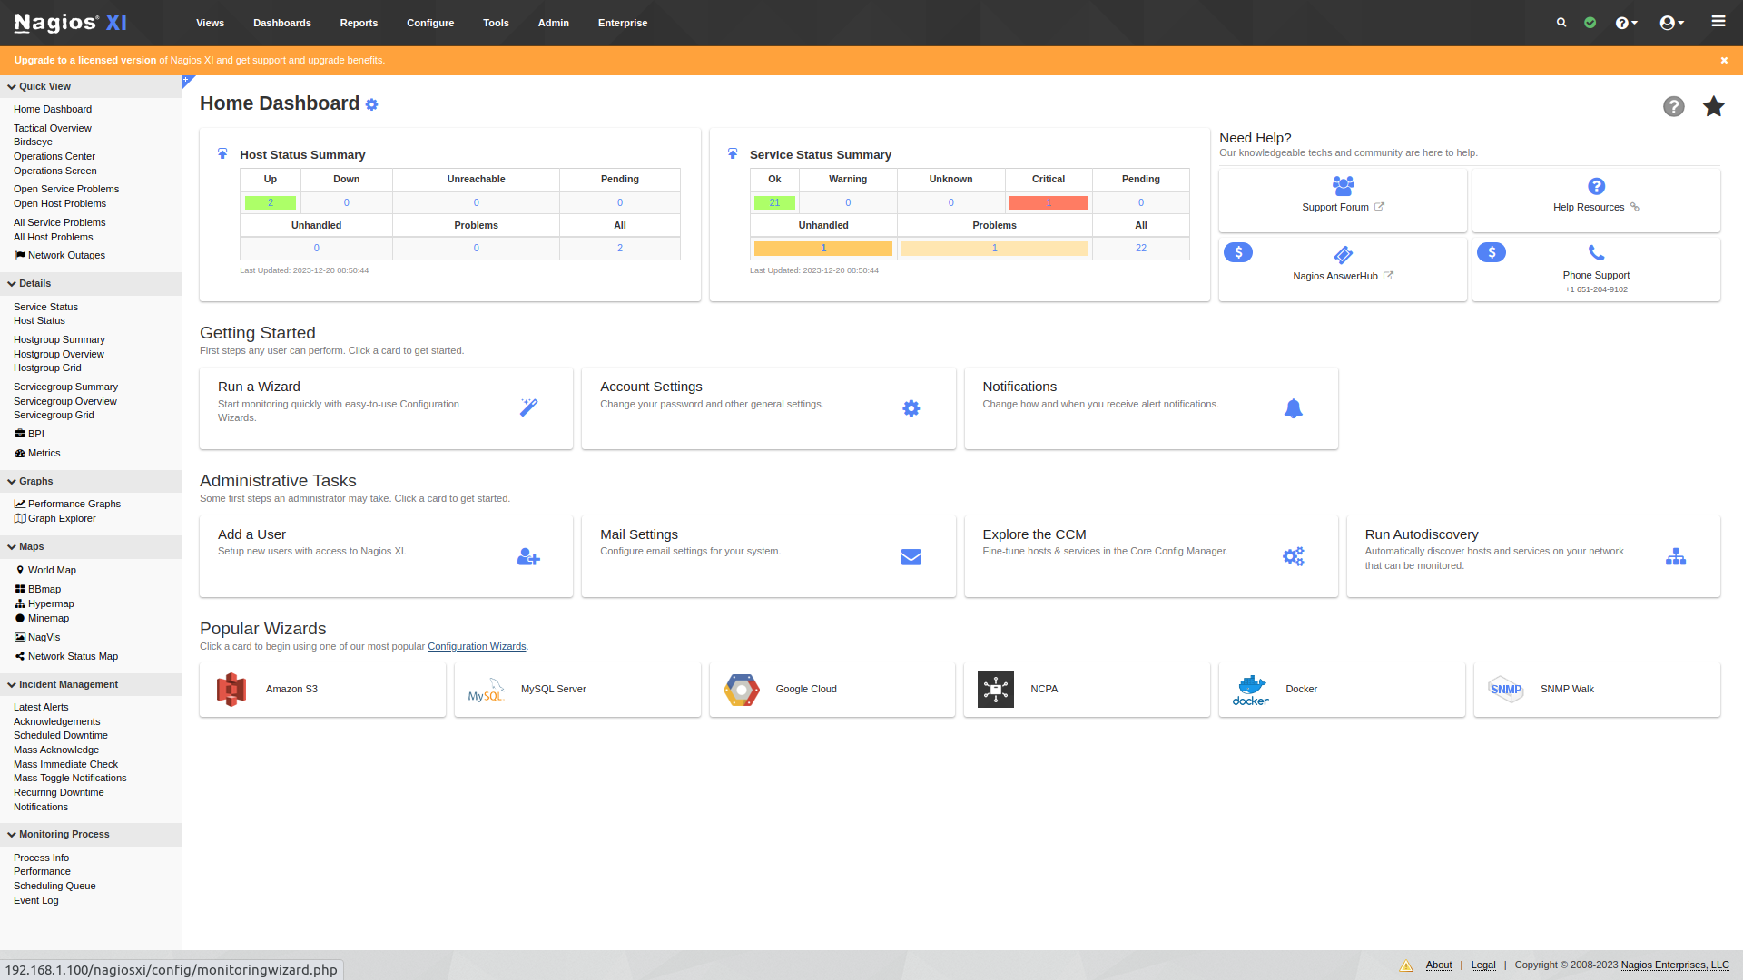

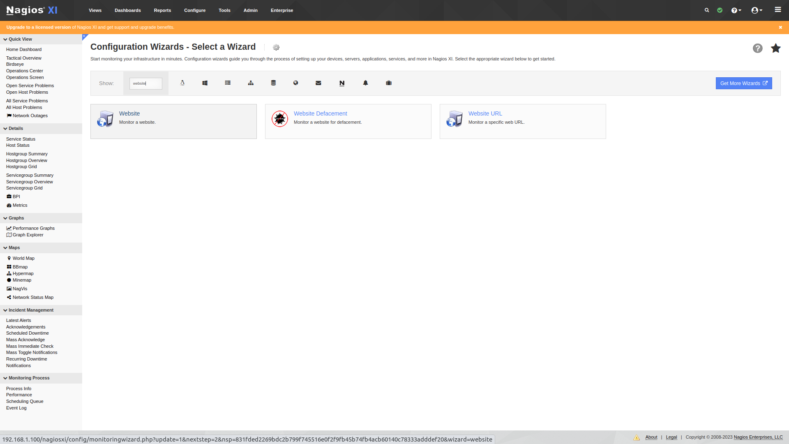>>Cherchez website (Monitor a website)

>>Entrez le lien de l’application suivi de /rest/status:

**« https://Nomdel’appli.orange.int »** dans notre contexte.

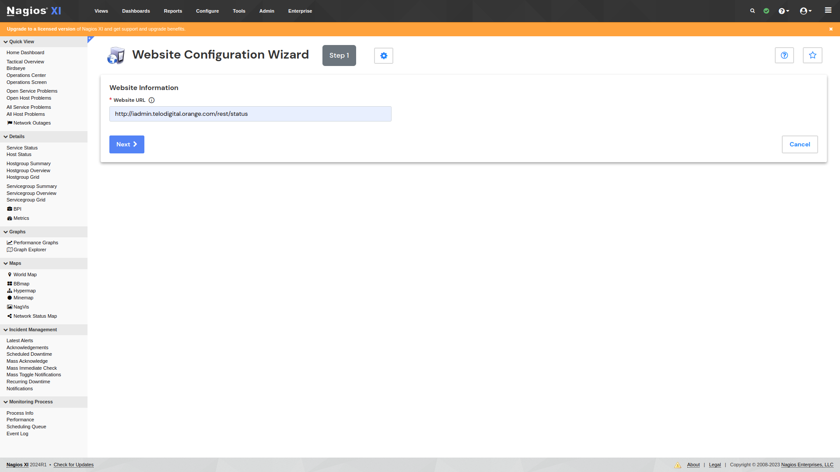

* Dans IP Address indiquez l’ip du serveur principale : 10.128.148.67
* Cochez use SSL (car on utilise https).
* Cochez les services HTTP/Ping/DNS Resolution/DNS IP Match
* Cochez Web Page Content et entrez la valeur Up

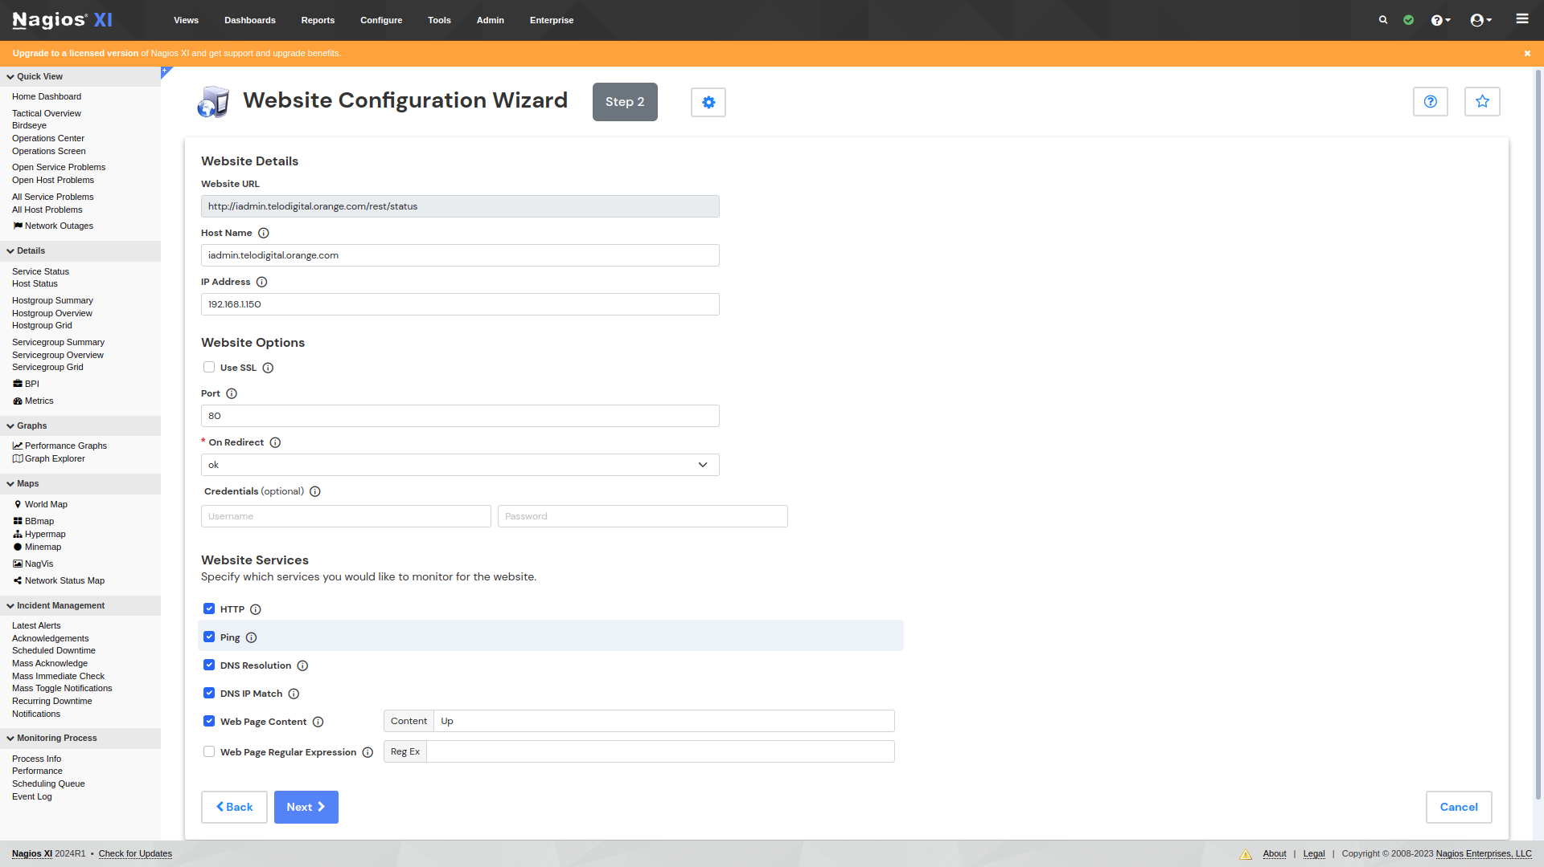

**Exemple de résultat**

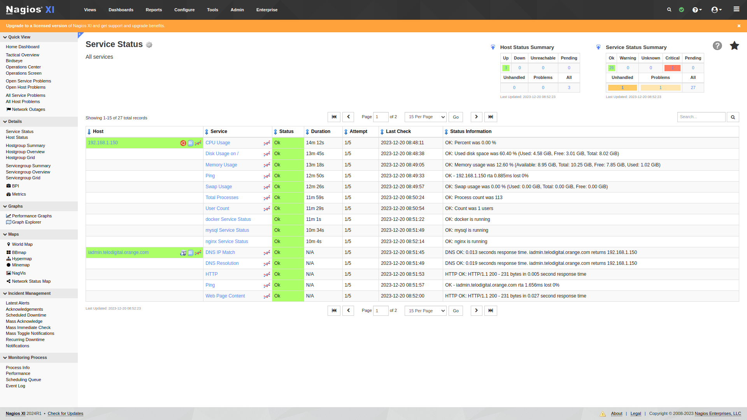

**Même procédure pour les autres applications :**

* https://sdm.orange.int
* https://apps.orange.int
* <https://qr.orange.int/>
* <https://public.orange.int/>
* https://ilogistics.orange.int
* <https://ibuy.orange.int>